附件1： 大学体育课程网上选课指南

一、登录系统
1. 打开浏览器，从教务处网站（http://jwc.yznu.cn）上进入“教学管理信息系统”,进入用户登录界面。
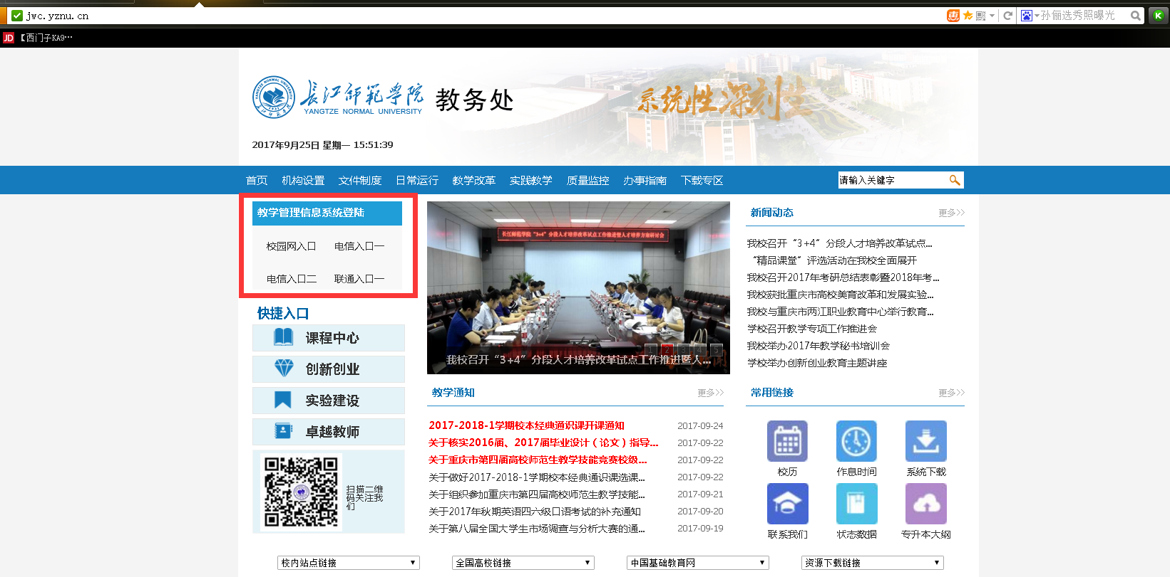
2. 在用户登录界面输入学号、密码、验证码，选择“学生”角色，点击“登录”按钮。
注：密码默认为身份证号。
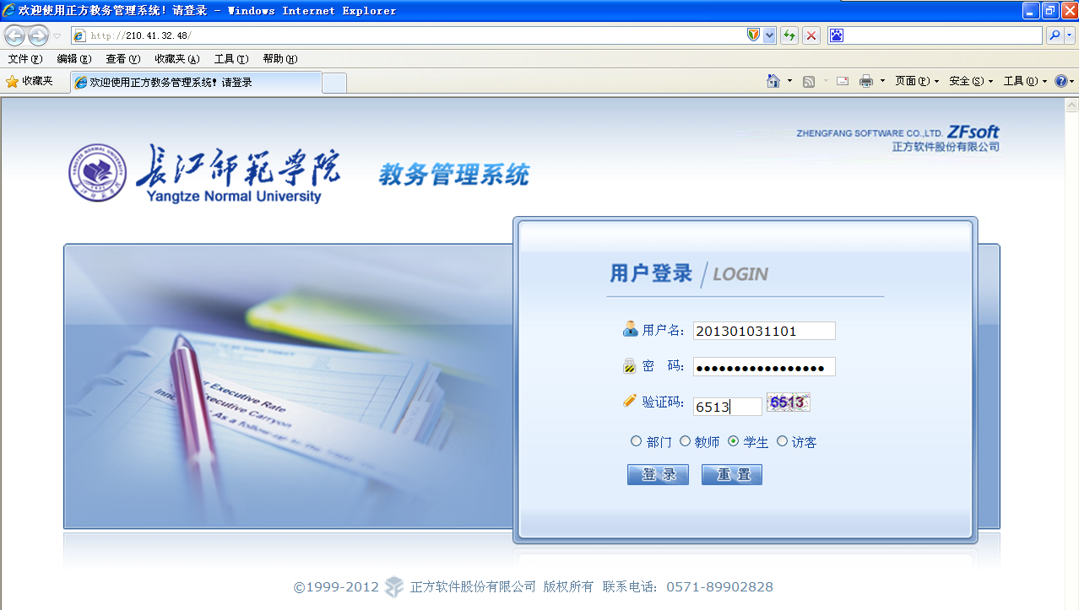
输入学号、密码，验证码

二.学生选课
1. 点击“网上选课”->“选体育课”进入选课系统。
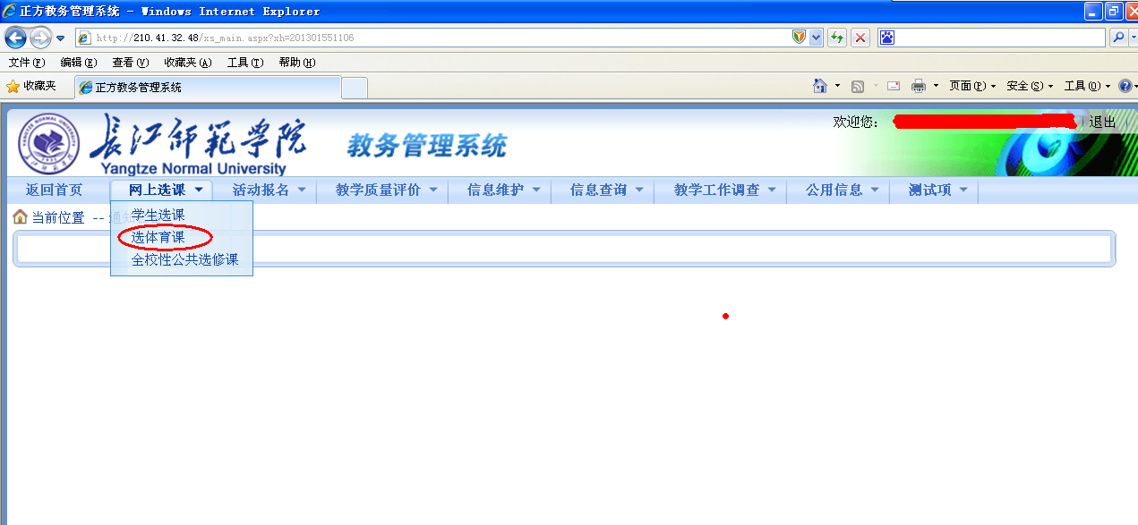
2. 在系统左侧选择相应的体育课程，此时在右侧即会出现该门课程的所有开课教师、上课时间、上课地点、限选人数、已选人数、面向对象等信息，请根据本人所在学院、年级对应在右侧窗口中选择课程。
3. 选择“否 预定教材”，然后点击“选定课程”，此时已选课程信息中即会出现选择的课程，如确认无误可点击下方的“提交”按钮，如有误请点击“删除”按钮重新选择。
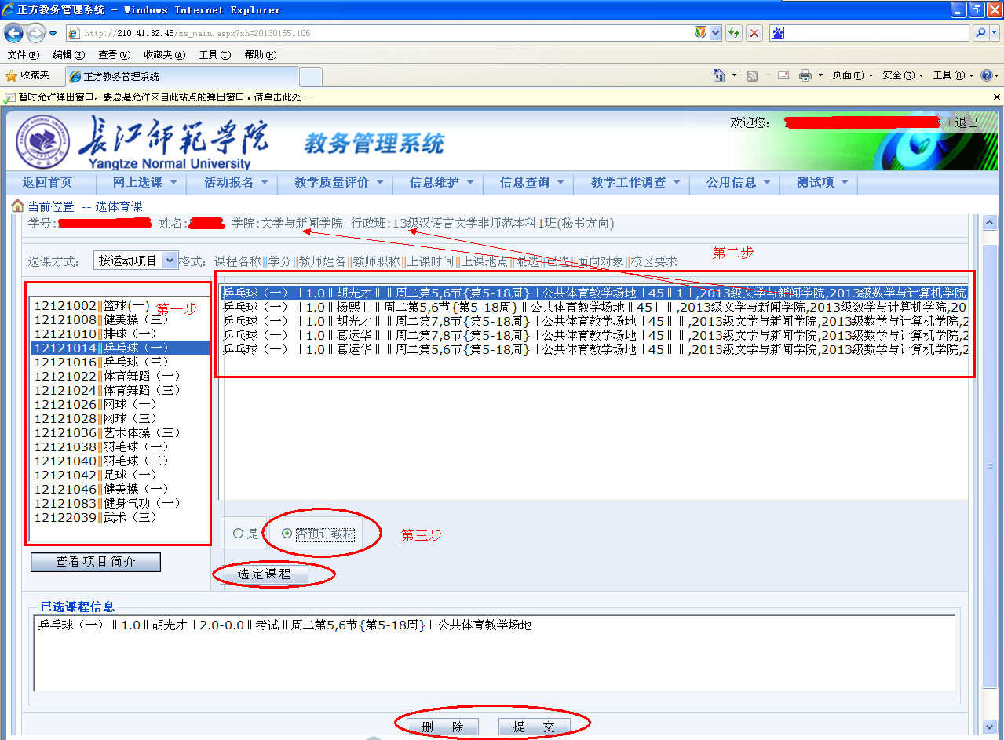
4. 如果选课成功可点击“网上选课”->“学生选课”进行查看，如果没有查看到自己的选课则选课未成功，需重新选课。如提交后发现有误也可以在这里点击“退选”按钮进行退选，退选成功后请重新选课。
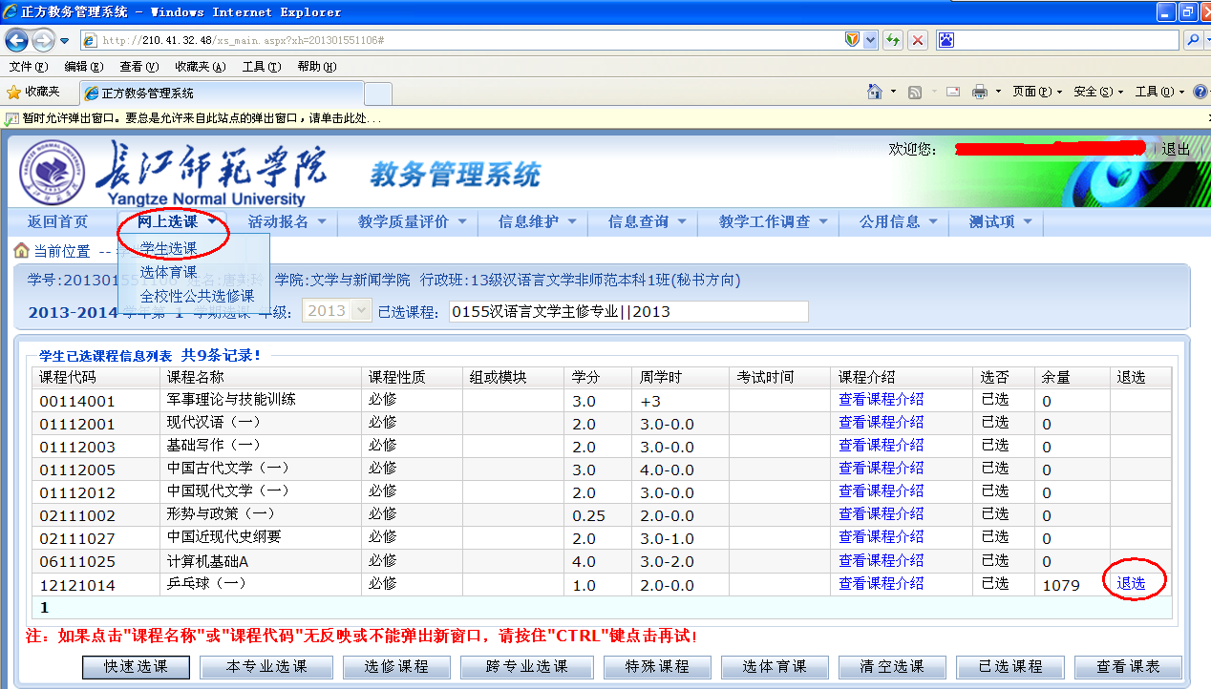

(另注：使用完毕后请不要忘记关闭所有开启的窗口，以防他人进入，造成不良后果！)

